松山高中九十四學年度第一學期高三生物科期末考
一、單選題(每題2.5分)
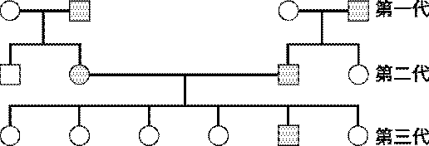
1.附圖為某家族的族譜系圖，□代表男性，○代表女性，□代表具有多指(趾)性狀的男性，請問多指(趾)的性狀遺傳方式應為下列何者，最能與此一族譜圖所示的資料相符？ (A)位於普通染色體上的隱性遺傳 (B)位於普通染色體上的顯性遺傳 (C)位於X染色體上的顯性聯遺傳 (D)位於X染色體上的隱性性聯遺傳。
2.請利用附圖所示的DNA譜帶鑑定誰是兒童的父母﹖ (A)父親為男子1，母親為女子2 (B)父親為男子2，母親為女子1 (C)父親為男子3，母親為女子2 (D)父親為男子1，母親為女子1
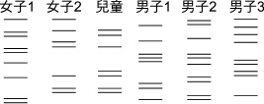
3.下列有關生態系的敘述，何者正確？ (A)瀕臨絕種的生物其族群的出生率大於死亡率 (B)生態系的最大負荷力是指生產者與消費者相互競爭有限食物與空間時，所達的平衡極限 (C)就演化觀點而言，個體間差異大的族群比生物量最高的族群更難滅絕 (D)適應力強的物種，當族群數目低於最低存活個體數時會迅速繁衍，故不可能滅絕
4. 附圖為某蔗田溝鼠的族群成長曲線圖，則下列關於此曲線圖的敘述何者正確？ (A)適應期的環境阻力最大 (B)對數期的生殖潛能大於環境阻力 (C)減速期出生率小於死亡率 (D)平衡期環境負荷力達到最低點
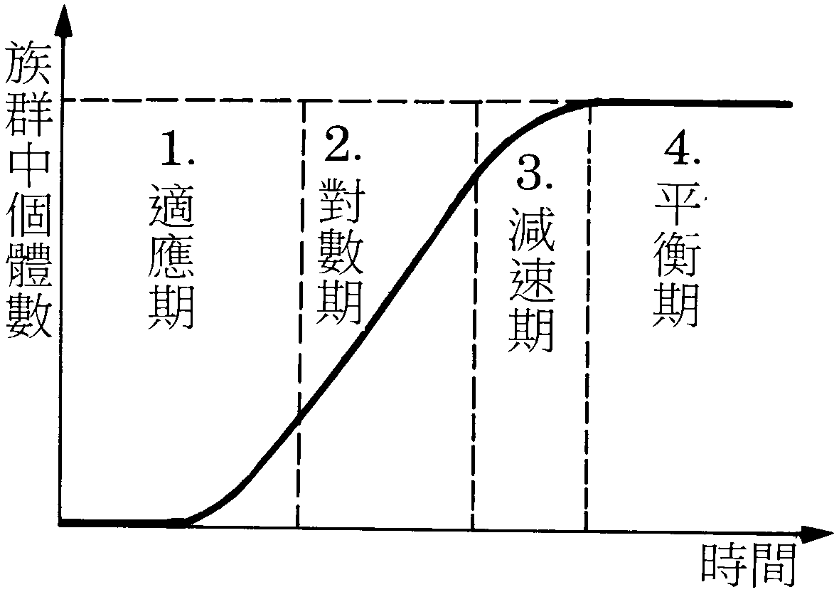
5.下列哪一項是生物適應環境的結果？ (A)產生新酵素 (B)淘汰了不能遺傳的性狀 (C)生物個體的表現型漸趨一致 (D)後代的個體數增加
6.若一植物的染色體套數為4n，當其開花後，將另一株2n植物的花粉塗在其柱頭上，使之受精，這樣形成的種皮，其染色體為 (A)2n (B)3n (C)4n (D)5n。
7. 右圖是某動物產生精子的過程，假設A時期為精原細胞則哪一時期為次級精母細胞?
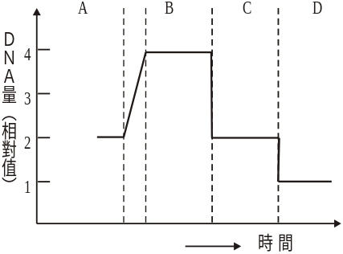
8.承上題，下列哪些變化發生在C至D的時期？ (A)同源染色體互相聯會 (B)四分體排列在紡錘體中間 (C)二分體排列在紡錘體中間 (D)染色體由2n變為1n 。

二、多選題(每題2分 答錯倒扣)
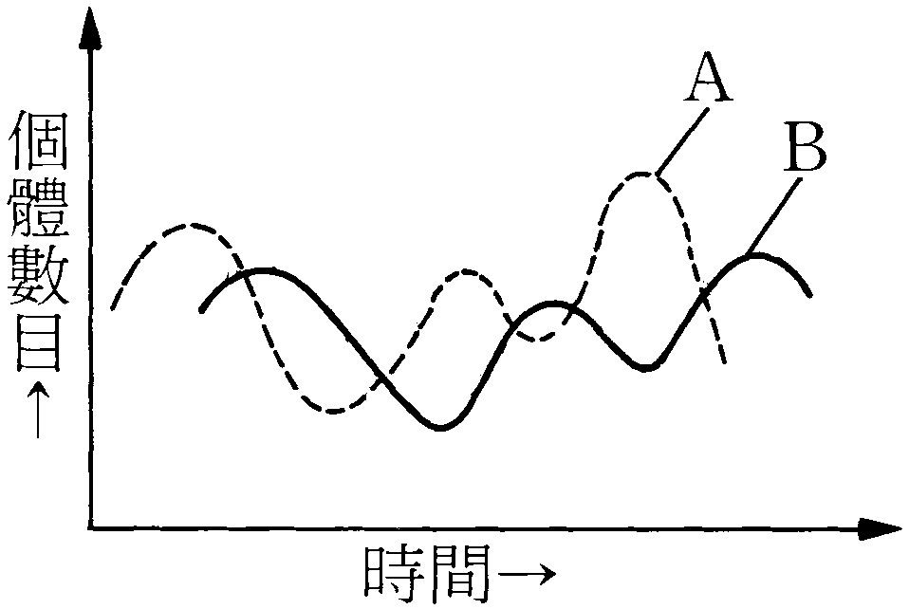
9. 若附圖A、B代表同一食物鏈上之兩種浮游生物的族群大小變化曲線，請問下列關於附圖的敘述，何者正確？ (A)若A為生產者，則B有可能是消費者 (B)當A族群數目減少，會導致B族群增加 (C)兩者曲線相似，故兩族群呈現互利共生關係 (D)圖形中顯示當影響A的環境阻力處於相對高點時，B有較大的生殖潛能 (E)附圖中的曲線又稱為存活曲線，是野生動物經營管理方面的重要依據
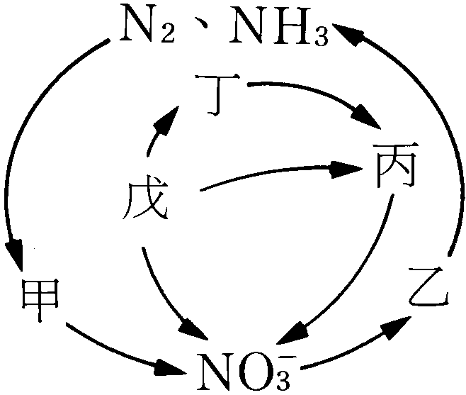
10. 附圖為氮循環簡圖，下列有關敘述，何者正確？ (A)甲對循環 有利，使植物可獲得較多的氮化物以合成蛋白質 (B)乙為脫氮菌，甲為硝化菌 (C)食物網缺乏丙，生態系仍能存在 (D)丁是消費者而戊是生產者 (E)丙可能為真菌或是細茵
11. 下列有關蕈類菌絲的敘述，何者正確？ (A)子實體的菌絲由正負菌絲接合發育而成 (B)菌絲的每一個細胞均具有單核，染色體套數為2n (C)菌絲有橫隔又有分枝 (D)蕈褶菌絲頂端的細胞，產生孢子前會行減數分裂 (E)孢子萌發所產生的菌絲可互相接合。
12.下列何者的的染色體套數與圖中箭頭所指的相同?
(A)黑黴菌的菌絲 (B)蕨類的藏卵器 (C)松的胚乳
(D)花生的子葉 (E)百合花花粉 。
13. 依附圖將下列正確的敘述選出 (A)細胞分裂素可促進乙的生長 (B)己的形成不需要經過受精作用 (C)乙、丙、丁遺傳組合完全相同 (D)GA可促進酵素的產生，以分解甲之養分 (E)促進丙與戊生長的IAA濃度不同，前者濃度較大。
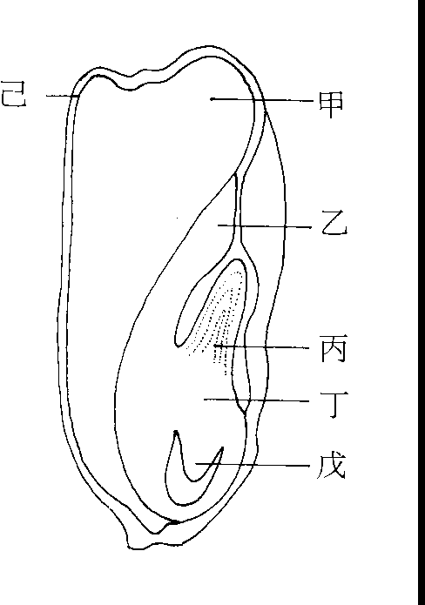
14.一小片肌肉在顯微鏡下觀察，依據哪些特徵可判斷為骨骼肌 (A)強力而且持久的收縮力 (B)核位於細胞的中央 (C)分支狀外型 (D)具橫紋 (E)多核。
15.下列哪些現象，是減數分裂與有絲分裂過程中所共有的？ (A)有紡錘體出現 (B)同源染色體聯會 (C)形成四分體 (D)染色體複製 (E)複製的染色體分離
16.下列哪些物質的流動方向是由微血管至腎小管？ (A)葡萄糖 (B)色素分子 (C)脂肪酸及甘油 (D)尿素 (E)藥物。
17.下列哪些和主動運輸有關？ (A)絲球體的胺基酸流入鮑氏囊中 (B)腎小管中的葡萄糖進入微血管中 (C)血液中的CO₂進入肺泡 (D)小腸中的葡萄糖進入絨毛微血管 (E)土壤中的水分進入根毛。
18.人的心跳速率突然提高時，隨之發生的有哪些現象？ (A)血壓上升 (B)血壓維持穩定 (C)腎小球的過濾作用增強 (D)腎小管的分泌作用增強 (E)視丘啟動調節功能。
19.關於肝臟的功能，下列哪些正確？ (A)可分泌激素協助消化 (B)可將氨轉變為尿素 (C)可合成血小板 (D)可製造血漿蛋白 (E)可貯存維生素B、C。
20.當外界環境中氣溫降低，天氣寒冷時，人體內將會發生下列哪些變化？ (A)細胞氧化率升高 (B)呼吸急促 (C)肌肉呈緊張收縮狀態 (D)皮膚微血管擴張以增加體溫 (E)甲狀腺素分泌量增加。
21.下面對於運動的敘述哪些正確？ (A)運動神經的軸突末端釋放正腎上腺素，促使骨骼肌收縮 (B)肌纖維收縮時是遵照全有全無律，肌肉收縮則不遵照 (C)骨骼肌是以肌腱附在骨骼 (D)一條運動神經可同時分布於許多肌纖維上 (E)肌肉收縮是藉由肌絲收縮造成。
22.下圖為男性生殖系統的正面觀，哪些構造的分泌物可與精子混合成精液?
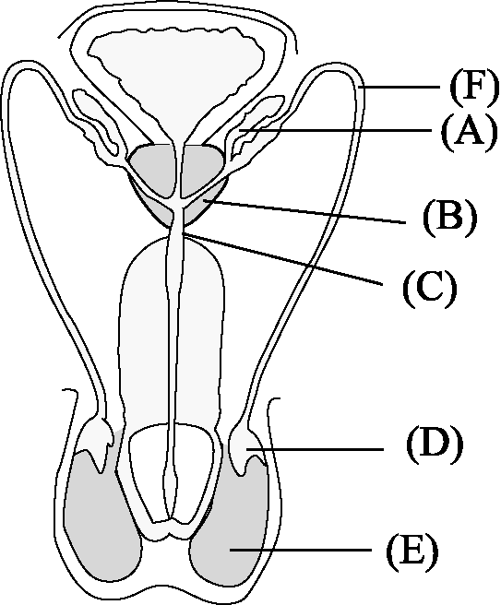
23.減數分裂產生遺傳變異的原因有 (A)同源染色體的分離 (B)姊妹染色體的分離 (C)非同源染色體的自由配合 (D)互換 (E)染色體的複製。
24.具放射性³H的胸腺嘧啶T，常被用來標定新合成的核酸。若將細胞培養在含³H胸腺嘧啶T的培養液中，下列何者會被偵測到放射性？ (A)染色體 (B)粒線體 (C)核糖體 (D)葉綠體 (E)高基氏體。
25.下列有關真核細胞與原核細胞的敘述，何者正確？ (A)真核細胞的DNA複製在多處進行 (B)真核的mRNA是在細胞核形成後，直接送至細胞質即可發生作用 (C)細菌DNA的複製是單向進行 (D)原核細胞的一條mRNA只能做出一種蛋白質 (E)原核的轉錄及轉譯均在細胞質中完成。

26.關於「性狀轉變」的敘述哪些正確？ (A)格里夫茲（Griffith）發現促成性狀轉變的物質是DNA (B)為細菌之正交配型、負交配型間的基因交換 (C)細菌的性狀轉變不一定要在活體寄主內才發生，在適當的培養基內亦可發生 (D)此為無莢膜肺炎雙球菌體內的基因突變，使其產生的後代變成有莢膜球菌的現象 (E)R型菌具有莢膜且有致病力。
27.下列有關DNA分子構造和複製的敘述，何者正確？ (A)DNA分子旋轉一圈由12對鹼基對組成 (B)複製時形成的岡崎片段由DNA聚合酵素連接起來 (C)嘌呤（A＋G）和嘧啶（C＋T）各占50％ (D)複製時藉由螺旋酵素打斷氫鍵 (E)複製時的原料為三磷酸核 。
28.下列對離體培養之敘述，正確的有哪些？ (A)植物的組織培養基中含的激素常為吉貝素與細胞分裂素 (B)植物的組織培養原理是利用植物的全能性 (C)動物器官的培養，亦可使器官發育，分化為一完整個體 (D)動物器官的培養常使用洋菜培養基培養 (E)目前所有器官均可以利用離體培養。
29.遺傳工程是當今尖端的生物科技，下列有關敘述，何者正確？ (A)遺傳工程是以重組DNA為主要操作技術 (B)病毒DNA也可當為遺傳工程中常用的載體 (C)外源基因與載體需用同一種酵素處理(D)所選用的基因，可以是人工合成的DNA (E)質體在細胞體內的複製工作，受細菌染色體的控制。
30.針對生物技學的應用，哪些正確？ (A)是利用微生物大量生產商品，尤其是改變微生物的基因組成 (B)在食品方面，利用凝乳軟化肉質 (C)可應用於製造化學原料，如丙酮 (D)羊乳中萃取的胰蛋白抑制劑可治肺癌 (E)桃麗羊是自白面母羊的乳房取出的細胞與黑面母羊的去核未受精之卵以電擊法融合而發育成功的複製羊。
31.細菌在¹⁵N培養基中繁殖數代，其子細胞內DNA的氮環皆為¹⁵N，然後再移入¹⁴N培養基中培養，抽取其子細胞之DNA經高速離心分離，繪圖～，下列有關敘述何者為是？
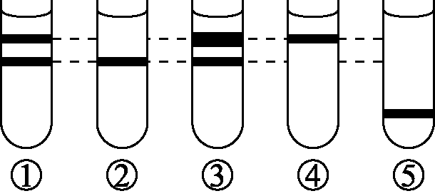
(A)第一次分裂之子代DNA應為 (B)第三次分裂之子代DNA應為 (C)第二次分裂之子代DNA應為 (D)親代之DNA應為 (E)黑色帶的寬窄代表DNA量的多寡。
32.某一段DNA分子上的含氮鹼基序列如下：5’-ATC-TGC-3’，則其補密碼應該為何？ (A)ATC (B)UCG (C)AUC (D)UGC (E)TGC。
33.PCR的操作過程如下，何者正確？ (A)將含特定基因的DNA片段加熱至60℃，目的是要破壞鹼基之間的氫鍵 (B)冷卻至室溫加入引子 (C)承(B)，引子的鹼基要能和DNA片段的一端互補配對 (D)添加核酸作為配對的原料 (E)依鹼基配對原理，核酸會自動依次在引子上伸展。

三、閱讀題 (每題2分 答錯倒扣)
現存裸子植物其演化雖似自成系統，但仍可能以泥盆紀由松葉蕨類（Psilotinae）演化成之原裸子植物 （Progymnospermae）為共同祖先，而分歧演化成為松柏亞門 （包括松柏綱及紅豆杉綱）及蘇鐵亞門（包括蘇鐵綱及麻黃綱）。比起低等維管束植物蕨類主要利用孢子繁殖，裸子植物更進化形成種子，擺脫了陸生植物對潮濕生育地的依賴性，克服了更廣大乾燥、寒冷的環境，確保子代可取得生存上的空間優勢，成為真正完全的陸生植物。現生的裸子植物中，除了蘇鐵（Cycadales）及銀杏（Ginkgoales）物種在受精過程中其精細胞具有運動力以受精外，其餘皆無運動力。另外裸子植物最特別的是其受精過程中從授粉到大孢子受精之間的時間很久，快者數個月慢者需時一年。
裸子植物已能產生種子和被子植物合稱為種子植物（spermatophyta）或顯花植物（phanerogame）。在習性上裸子植物大部分為高大的喬木，極少數為灌木，稀為木質藤本。裸子植物因無子房構造，花期時胚珠完全裸露，沒有包被在雌蕊（心皮）的內部，直接著生在大孢子葉上，經受精後形成種子，一般無果皮包被不形成果實，因此具有裸露的種子，故將具有此種特性的這類植物稱為裸子植物。像松屬（Pinus）植物的木質毬果（俗稱松果或松塔），是由一片片的果鱗組成，成熟後開裂，帶翅的種子（松子）就自動飛散落地。又如銀杏（Ginko biloba L.）成熟時橙黃如杏，稱為果實似是而非，整個銀杏是種子而不是果實，外層橙黃色肉質部分（含有毒成分，會致漆毒性皮膚炎）是外種皮，中層骨質的白色硬殼部分（俗稱白果）是中種皮，裏面還包著淡紅褐色膜質的內種皮及肉質的胚乳（種仁）。裸子植物的種子形成在進化過程中比花和果實出現得更早，因此被認為比被子植物更為原始。
34.銀杏是屬於? (A)蘇鐵植物門 (B)維管束植物 (C)雙子葉植物 (D)單子葉植物 (E)種子植物。
35.大多數的裸子植物木質部只具有?;韌皮部只具有?以上問題依序是 (A)導管、伴細胞 (B)假導管、篩管 (C)假導管、伴細胞 (D)導管、篩管。
36.下列有關松柏植物與蕨類植物的異同何者正確? (A)均具有根莖葉 (B)均具有孢子(C)只有後者具世代交替 (D)只有前者會開花 (E)只有前者具有果實。

大西洋海面下3500公尺處的海床是一片死寂，在這個地方也還有許多生物，它們有來自上層水體的死屍當食物，也有它們自己的生產者，在深海中建立一個生態系。這裡的海床下湧出帶有金屬硫化物的高溫海水，細菌將源自於噴溢道的化學物質轉化為身體的質量，雖然溫度高達攝氏350度，但是卻被周圍的海水快速冷卻下來，只要經過20~30公尺，溫度就可達到宜人的攝氏20度了。這裡生命受到化學合成作用所驅動，是深海生物的快樂天堂。

37.將金屬硫化物轉化成身體質量的細菌其角色與下列何者一樣是自營生物? (A)根瘤菌 (B)紫硫菌 (C)硝化菌 (D)菌根菌 (E)甲藻。
38.在這個生態系中，非生命世界直接提供到食物鏈的能量應為?(A)光能(B)化學能(C)電磁能(D)核能(E)熱能。

四、綜合題(共20分)
1. 依據下圖，請問A、B、C、D各稱為什麼？(各2分)
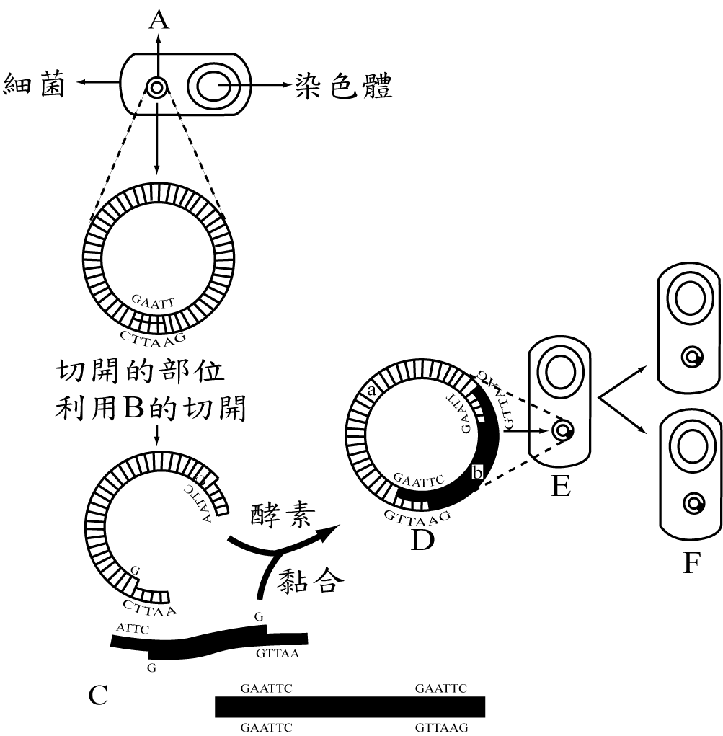

2.有一DNA由6,000個鹼基對構成，請問此DNA長度為多少公尺?又這條DNA經轉錄、轉譯後所產生的蛋白質多大?(註:假設此DNA在轉錄、轉譯的過程中不經任何修飾作用；胺基酸的平均分子量為660Da)(每小題3分)

3.請寫出起始密碼子與終止密碼子(每個1.5分)
松山高中九十四學年度第一學期高三生物科期末考解答
單選題
1 | 2 | 3 | 4 | 5 | 6 | 7 | 8
B | C | C | B | D | C | C | C

多選題

9 | 10 | 11 | 12 | 13 | 14 | 15 | 16 | 17 | 18
AD | ABDE | ACDE | ABCE | ABCDE | DE | ADE | BDE | BD | AC
19 | 20 | 21 | 22 | 23 | 24 | 25 | 26 | 27 | 28
BD | ACE | BCD | ABC | ACD | ABD | AE | C | CD | B
29 | 30 | 31 | 32 | 33 | 34 | 35 | 36 | 37 | 38
ABCD | ACE | E | CD | CDE | BE | B | AB | BCE | B

綜合題
- A:質體 B:限制酶 C:接合酶 D:重組DNA
- 2.04*10-6m 1320kDa
- AUG
UAG UGA UAA

